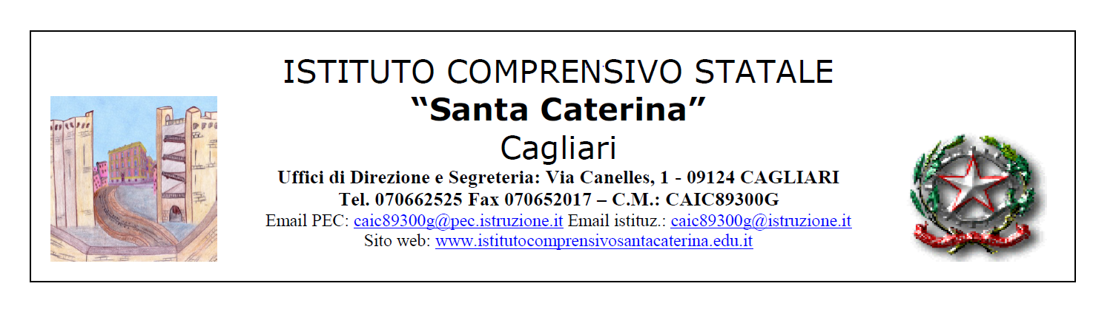
INFORMATIVA PRIVACY GENITORI
Progetto “Star bene a scuola e con se stessi; Avviso “Tutti a Iscol@” – Linea C – A.S. 2019-2020

Nel presente documento sono presentate le specifiche modalità di trattamento dei dati personali condotte per l’attuazione del progetto “Star bene a scuola e con se stessi; nell’ambito dell’Avviso “Tutti a Iscol@” – Linea C – A.S. 2019-2020 attivato dall’Istituto Comprensivo Statale “Santa Caterina”. Per ulteriori informazioni generali sul trattamento dei dati personali effettuati dalla scuola nel rispetto del Decreto Legislativo 30 giugno 2003, n. 196 (“Codice in materia di protezione dei dati personali”) e del Regolamento Europeo 679/2016, si rimanda all’informativa privacy pubblicata nel sito web istituzionale dell’istituto nella sezione Amministrazione Trasparente.
Nel corso del corrente anno scolastico 2019/2020 la scuola ha avviato, nell’ambito del progetto “Star bene a scuola e con se stessi; Avviso “Tutti a Iscol@” – Linea C – A.S. 2019-2020, delle attività svolte da due psicologhe e rivolte a docenti, genitori, alunne e alunni di tutti i plessi dell’Istituto.
In merito ai trattamenti operati all’interno del progetto vengono fornite le seguenti informazioni:

La finalità del progetto è quella di far emergere nelle alunne e negli alunni le loro risorse favorendo lo sviluppo personale, l’autostima, la motivazione, la serenità a scuola, nella vita e in famiglia, al fine di evitare l’abbandono o lo scarso rendimento scolastico, il bullismo, l’isolamento, l’abuso di sostanze, le ansie e le paure relazionali.

La prestazione offerta all’interno del progetto riguarda:
- Sportello di benessere psicologico rivolto ad alunni/e, alle famiglie ed insegnati.
- Attività in classe sia di osservazione che di intervento.
- Partecipazione delle professioniste, ove necessario, ai consigli di classe, d’istituto e a incontri periodici con i genitori.
L’attività del progetto verrà svolta con le seguenti modalità e strumenti:
- Affiancamento per creare un metodo di studio personale, per sentirsi sereni, fiduciosi, motivati e diventare autonomi.
- -Supporto per affrontare le piccole ansie e le paure, per sentirsi più fiduciosi/e, coraggiosi/e e motivati/e, scoprendo le proprie risorse per affrontare in maniera più efficace la vita, la scuola e le attività quotidiane.
- -Interventi in classe relativamente a specifiche tematiche o problematiche generali (droga, bullismo, sessualità, difficoltà con compagni/e o insegnanti, altro).

L’attività svolta all’interno del progetto non è di natura medica o psicoterapeutica ma di ascolto e consulenza per cui il consenso allegato alla presente informativa è relativo alla partecipazione al progetto e al trattamento dei dati personali e non si configura come consenso informato per un trattamento medico.

Il titolare del trattamento è l’ICS “Santa Caterina” rappresentata dal Dirigente Scolastico pro tempore Prof. Massimo Spiga.
Il Responsabile Protezione Dati è Mario Mureddu, residente in via IV novembre n. 37, 09045 Quartu Sant’Elena, mail: m.mureddu@pec.it

Ai fini dell’attuazione del progetto la scuola ha avviato una selezione per l’individuazione di due specialiste, psicologhe, al termine della quale è stato sottoscritto un contratto con la dott.ssa Chiara Zanolla e M. Maddalena Mannu che sono state nominate responsabili del trattamento (art. 4 – comma 1 – numero 8 – GDPR)

Con la nomina a responsabili del trattamento, le specialiste hanno ricevuto la disposizione di adempiere, per quanto di loro competenza, a tutto quanto necessario per il rispetto delle disposizioni vigenti in materia di privacy e di adottare misure tecniche ed organizzative atte a garantire la tutela e la riservatezza dei dati personali trattati nello svolgimento dell’incarico.

Le responsabili del trattamento dovranno garantire la riservatezza dei colloqui condotti e di qualunque dato personale raccolto nel rispetto del segreto professionale al quale lo specialista è tenuto.
Nel rispetto dei principi di ordine generale fissati dall’art. 5 del Regolamento UE i dati personali raccolti per l’attuazione del progetto saranno:
  - trattati in modo lecito, corretto e trasparente nei confronti dell'interessato («liceità, correttezza e trasparenza»);
  - raccolti per finalità determinate, esplicite e legittime, e successivamente trattati in modo che non sia incompatibile con tali finalità; un ulteriore trattamento dei dati personali a fini di archiviazione nel pubblico interesse, di ricerca scientifica o storica o a fini statistici non è, conformemente all'articolo 89, paragrafo 1, considerato incompatibile con le finalità iniziali («limitazione della finalità»);
  - adeguati, pertinenti e limitati a quanto necessario rispetto alle finalità per le quali sono trattati («minimizzazione dei dati»);
  - esatti e, se necessario, aggiornati; saranno adottate tutte le misure ragionevoli per cancellare o rettificare tempestivamente i dati inesatti rispetto alle finalità per le quali sono trattati («esattezza»);
  - conservati in una forma che consenta l'identificazione degli interessati per un arco di tempo non superiore al conseguimento delle finalità per le quali sono trattati; («limitazione della conservazione»);
  - trattati in maniera da garantire un'adeguata sicurezza dei dati personali, compresa la protezione, mediante misure tecniche e organizzative adeguate, da trattamenti non autorizzati o illeciti e dalla perdita, dalla distruzione o dal danno accidentali («integrità e riservatezza»).
- I dati personali raccolti all’interno delle attività del programma potranno essere utilizzati, rielaborati statisticamente ed in forma anonima, solo ed esclusivamente ai fini del presente progetto.
- La partecipazione alle attività del progetto è facoltativa e subordinata alla sottoscrizione del modulo di consenso allegato.
- Ulteriori informazioni di carattere generale sul trattamento di dati personali effettuato dall’istituto scolastico sono disponibili nella informativa privacy pubblicata nel sito web istituzionale nella sezione Amministrazione trasparente.
- In presenza di talune condizioni sarà possibile all’interessato esercitare i diritti di cui agli articoli da 15 a 22 del GDPR e D.Lgs. 101/2018 (diritto di accesso ai dati personali, diritto di rettifica, diritto alla cancellazione, diritto alla limitazione del trattamento, diritto alla portabilità ovvero diritto di ottenere copia dei dati personali in un formato strutturato di uso comune e leggibile da dispositivo automatico -in linea di massima trattasi solo di dati inseriti nel computer- e diritto che essi vengano trasmessi a un altro titolare del trattamento). Allo scopo è posibile inoltrare richiesta al dirigente scolastico, titolare del trattamento, che fornirà riscontro, di regola, entro 30 giorni.
- Per eventuali reclami o segnalazioni sulle modalità di trattamento dei dati è buona norma rivolgersi al Titolare del trattamento dei dati (vedi punto 5) o al Responsabile protezione Dati (vedi punto 6). Tuttavia è possibile inoltrare i propri reclami o le proprie segnalazioni all’Autorità responsabile della protezione dei dati, utilizzando gli estremi di contatto pertinenti: Garante per la protezione dei dati personali - piazza di Montecitorio n.121 - 00186 ROMA - fax: (+39) 06.696773785 - telefono: (+39)06.696771 - PEO: garante@gpdp.it - PEC: protocollo@pec.gpdp.it .
IL DIRIGENTE SCOLASTICO

Prof. Massimo Spiga
Firma autografa sostituita a mezzo stampa, ai
sensi dell’art. 3, del D. lgs. N. 39/93

